ضمان سماع واحترام كل صوت
تؤمن الهيئة العامة للتعليم التطبيقي والتدريب (PAAET) بأن موظفيها هم أساس نجاحها واستدامتها.
ولهذا تلتزم الهيئة التزاماً عميقاً بتوفير بيئة عمل عادلة وآمنة ومحترمة، تُمكّن جميع العاملين من التعبير بحرية عن آرائهم وملاحظاتهم ومطالبهم، مع ضمان الشفافية والعدالة والكرامة الإنسانية في جميع مراحل التعامل.
تُجسّد هذه السياسة التزام الهيئة بمبادئ العمل اللائق (الهدف الثامن) والمؤسسات القوية (الهدف السادس عشر) من أهداف التنمية المستدامة، من خلال ترسيخ العدالة الإجرائية واحترام حقوق الإنسان في كل مستوى وظيفي داخل المؤسسة.
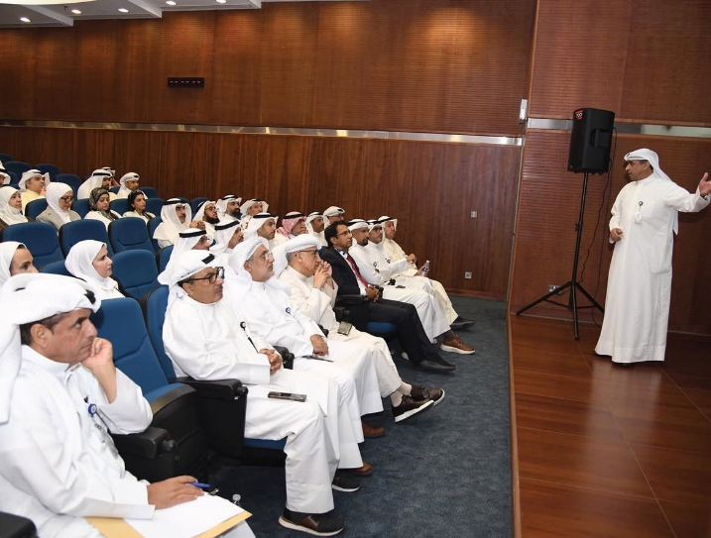

لقاء ودي بين قيادة الهيئة العامة للتعليم التطبيقي والتدريب والموظفين والإدارة ضمن جلسة نقاش مفتوحة حول تحسين بيئة العمل.

نظام تظلّمات منظم وشفاف
وضعت الهيئة نظاماً واضحاً وسهل الوصول لتقديم الشكاوى والتظلمات وفقاً للتشريعات الوطنية في دولة الكويت، بما يضمن الإنصاف والموضوعية في معالجة القضايا الوظيفية عبر ثلاث مراحل رئيسية:
- الحوار المفتوح: تشجع الهيئة الموظفين على مناقشة أي مسألة بشكل ودي مع المشرف المباشر كخطوة أولى نحو الحل.
- التظلّم الرسمي: في حال استمرار المشكلة، يمكن للموظف تقديم تظلّم خطي إلى إدارة الموارد البشرية التي تتولى التحقيق وإصدار رد موثق خلال فترة زمنية محددة.
- مراجعة لجنة التظلّمات: إذا تطلّب الأمر مزيداً من الإجراء، تُحال القضية إلى لجنة مستقلة للتظلّمات تضم أعضاء من الهيئة التدريسية والإداريين لضمان الحياد والمساءلة.
يضمن هذا النظام الثلاثي أن تُعالج جميع القضايا بموضوعية وسرية واحترام كامل للإجراءات القانونية.

حق اللجوء للجهات الخارجية وحماية قانونية كاملة
تمتد عدالة الهيئة إلى ما هو أبعد من حدودها التنظيمية، إذ يحتفظ جميع الموظفين بحقهم في اللجوء إلى جهات خارجية مختصة، تشمل:
- وزارة الشؤون الاجتماعية والعمل، المسؤولة عن متابعة تطبيق قوانين العمل وحماية حقوق العاملين.
- المحكمة الإدارية الكويتية، التي تتولى مراجعة القرارات الوظيفية وضمان الرقابة القضائية العادلة.
يشكّل هذا النظام المزدوج ضمانة قوية تؤكد أن حوكمة الهيئة تستند إلى سيادة القانون والعدالة المؤسسية.

التوعية والتحسين المستمر
تسعى الهيئة إلى نشر ثقافة الثقة والمسؤولية المؤسسية من خلال مجموعة من المبادرات تشمل:
- نشر إجراءات التظلّم والاستئناف في أدلة الموظفين والمنصات الرقمية للموارد البشرية.
- عقد دورات تدريبية وجلسات تعريفية حول حقوق الموظف والتواصل الأخلاقي في بيئة العمل.
- ضمان السرية التامة لجميع الشكاوى ومنع أي شكل من أشكال الانتقام أو المعاملة السلبية.
- مراجعة دورية للإحصاءات الخاصة بالتظلّمات لتحليل الاتجاهات وتطوير فعالية النظام.
تعزز هذه الممارسات ثقافة مؤسسية تجعل العدالة ممارسة يومية لا مجرد حق نظري.
تعزّز الخطة الاستراتيجية للهيئة 2025–2030 هذا الإطار المؤسسي من خلال التركيز على الحوكمة العادلة وآليات التقييم والمساءلة والشفافية في بيئة العمل. وتؤكد على أهمية تمكين الموظفين وتوفير قنوات رسمية لرفع المقترحات والشكاوى، بما يضمن العدالة وسرعة الاستجابة وحماية حقوق العاملين. ويسهم هذا التوجه في ترسيخ ثقافة مؤسسية قائمة على الثقة والمساءلة والتمكين، بما يدعم تحقيق الهدف الثامن من أهداف التنمية المستدامة المتعلق بالعمل اللائق والمساواة في الفرص.

الاتساق مع المعايير الوطنية والدولية
يعكس نظام التظلّم في الهيئة إرشادات منظمة العمل الدولية (ILO) ويتوافق مع قوانين العمل الكويتية ذات الصلة.
وبالربط بين آليات الحل الداخلية والضمانات القانونية الخارجية، أصبحت الهيئة نموذجاً وطنياً في الشفافية والعدالة المؤسسية ضمن قطاع التعليم التطبيقي والفني في الكويت.
حقق طلبة الهيئة العامة للتعليم التطبيقي والتدريب ميداليات ذهبية وفضية في المسابقة الوطنية للمهارات، تأكيدًا لنجاح الهيئة في تنمية المهارات التقنية وتعزيز قابلية التوظيف بين الشباب (المصدر: وكالة الأنباء الكويتية كونا).

ختاماً
من خلال إطارها المتكامل للتظلّمات والاستئناف، تضمن الهيئة العامة للتعليم التطبيقي والتدريب أن يُسمع كل صوت من موظفيها باحترام وإنصاف.
فهذا النظام المتعدد المستويات يعزز رفاه الموظفين وثقتهم بالمؤسسة، ويعكس التزام الهيئة العميق بالشفافية والمساءلة والحوكمة الأخلاقية.
وبذلك تسهم الهيئة بفاعلية في تحقيق الهدف الثامن (العمل اللائق والنمو الاقتصادي) والهدف السادس عشر (السلام والعدالة والمؤسسات القوية) من أهداف الأمم المتحدة للتنمية المستدامة.
في الهيئة العامة للتعليم التطبيقي والتدريب، العدالة ليست إجراءً تنظيماً، بل هي قيمة مؤسسية تُترجم إلى صوت مسموع واحترام مستحق لكل موظف.

